ОБЛАДНАННЯ ДЛЯ СПОРТИВНОЇ ЗАЛИ
Артикул | Фото | Найменування | Ціна, грн | Кількість | Сума, грн
f1184-2 | 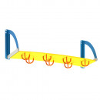 | Перехід Сад | 11160 | - 1 + | 11160
f1184-1 | 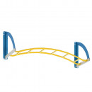 | Перехід Хвиля | 7962 | - 1 + | 7962
f1509 | 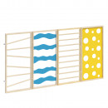 | Комплект шведських стінок, 4 шт | 23820 | - 1 + | 23820
f2103 | 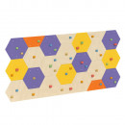 | Скеледром Соти | 25008 | - 1 + | 25008
f1381-1 | 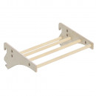 | Турнік для шведської стінки Класична | 2250 | - 1 + | 2250
f1183 | 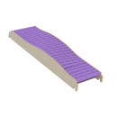 | Спуск роликовий Хвиля | 11958 | - 1 + | 11958
f1666 | 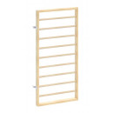 | Шведська стінка Класична | 5520 | - 1 + | 5520
f1375 | 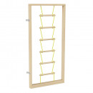 | Шведська стінка Драбина | 4998 | - 1 + | 4998
f1291 | 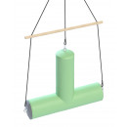 | Сенсорна гойдалка Т-подібна | 7476 | - 1 + | 7476
f1044 | 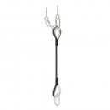 | Стаціонарне кріплення для підвісних тренажерів | 438 | - 1 + | 438
f1051 | 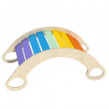 | Гірка-гойдалка Веселка | 2424 | - 1 + | 2424
f1189 | 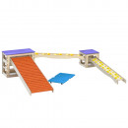 | Система оснащення для занять в залі ЛФК Базова | 24762 | - 1 + | 24762
f1056 | 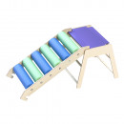 | Спуск з роликами D150 (з основою) | 7728 | - 1 + | 7728
f1377 | 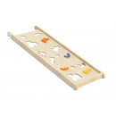 | Тактильна поверхня для шведської стінки Альпінізм | 4788 | - 1 + | 4788
f1794 | 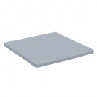 | М'який мат для вправ та відпочинку 1000*1000*50  Колір - | 1650 | - 8 + | 13200
f1751 | 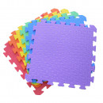 | Килимок-пазл | 654 | - 2 + | 1308
f1263 | 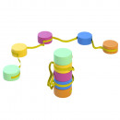 | М'які модулі Кроки круглі, 5 штук | 2616 | - 1 + | 2616
f2315 | 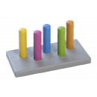 | М'який спортивний модуль Частокіл | 8934 | - 1 + | 8934
f1994 | 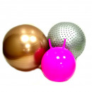 | Набір cенсорних м'ячів різних діаметрів з насосом | 1362 | - 1 + | 1362
Разом 167712 грн

Непередбачувані витрати 33542 грн.

Загальна сума 201254

